Средняя общеобразовательная школа р.п.Пинеровка Балашовского района
Школьное методическое объединение учителей естественно-математических дисциплин


Протокол №5
заседания школьного методического объединения
учителей естественно-математических дисциплин
от 8 февраля 2017 года.

Место проведения: каб.49
Время проведения: 10.00-11.00
Повестка дня:
1. Специфика и особенности подготовки старшеклассников к итоговой аттестации по естественно-математическим предметам.

Слушали:
1. Пичугин В.В. провёл обмен мнениями по специфике и особенностям подготовки старшеклассников к итоговой аттестации по естественно-математическим предметам.
Галаева Е.Г. Особенности подготовки к экзамену по математике заключаются в обязательности для всех сдавать экзамен: с высоким уровнем мотивации (коих немного), с низким уровнем; с хорошими базовыми знаниями, с плохими знаниями – готовить надо всех.
Пичугин В.В. Требуется создание условий для подготовки к разноуровневым экзаменам по математике: профиль и база. Особенно трудно обеспечить подготовку к профильному экзамену (кроме собственно содержательной части), если экзамен выбирают математически слабо подготовленные учащиеся (а их доля достигает 50%).
Пажитнов С.В. Неосознанный выбор учащимися, легкомысленное отношение учащихся к подготовке – основные трудности учителя; в 11 классе настораживает низкое качество знаний по физике выбравших экзамен.
Пичугин В.В. При подготовке к экзамену по информатике и ИКТ в 9 классе – легкомысленное отношение выпускников (никогда ранее не увлекавшихся информатикой!) к подготовке, сиюминутный выбор предмета «лишь бы чего» с безразличием в результатах.
Чиченкова Е.Г. отметила отсутствие самоподготовки выпускников.
Милинчук Г.В. при подготовке к экзамену по биологии отметила неосознанный выбор, на дополнительных консультациях – просто присутствие, преобладает механическая зубрежка, слабые знания.
Подготовка к ГИА – это всегда ответственный процесс. И от того, насколько грамотно будет построен этот процесс, зависит результат.
Достоверным источником информации о содержании и объёме материала, структуре и системе оценивания экзаменационной работы являются следующие документы:
- Кодификатор элементов содержания по предмету;
- Кодификатор требований к уровню подготовки выпускников по предмету;
- Спецификация контрольных измерительных материалов государственного экзамена;
- Демонстрационный вариант контрольных измерительных материалов для ГИА.
Существующий кодификатор позволяет разбить материал на несколько крупных тематических блоков. Такой подход способствует формированию более прочных знаний и, как следствие, более уверенному поведению выпускника на экзамене.
Что мешает успешной подготовке учащихся к экзамену?
• Отсутствие желания учиться у большинства учащихся;
• завышенное самомнение или заниженная самооценка;
• негативное отношение к экзамену;
• низкий уровень развития общеучебных навыков;
• наличие системных пробелов в знаниях.
Что поможет учителю эффективно организовать подготовку к итоговой аттестации?
Подготовка к ГИА в новой форме с 5 класса; регулярная организация тематических зачётов; своевременная систематизация материала на этапах повторения; объективное оценивание; регулярное и плановое проведение диагностических и тренировочных работ, глубокий анализ результатов; психологическая подготовка к ГИА.

Решили:
1. Активизировать подготовку старшеклассников к итоговой аттестации по естественно-математическим предметам.
В связи с низкими результатами мониторинговых работ по математике в 9 классе скорректировать планы подготовки.
Обеспечить регулярное проведение внеурочных консультаций со школьниками.

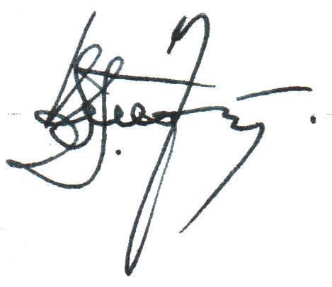
Руководитель ШМО
учителей естественно-математических дисциплин
В.В.Пичугин

